PEQUENO GRUPO DE BRASILEIROS
RÉVEILLON COM FESTIVAL DAS LANTERNAS NA TAILÂNDIA
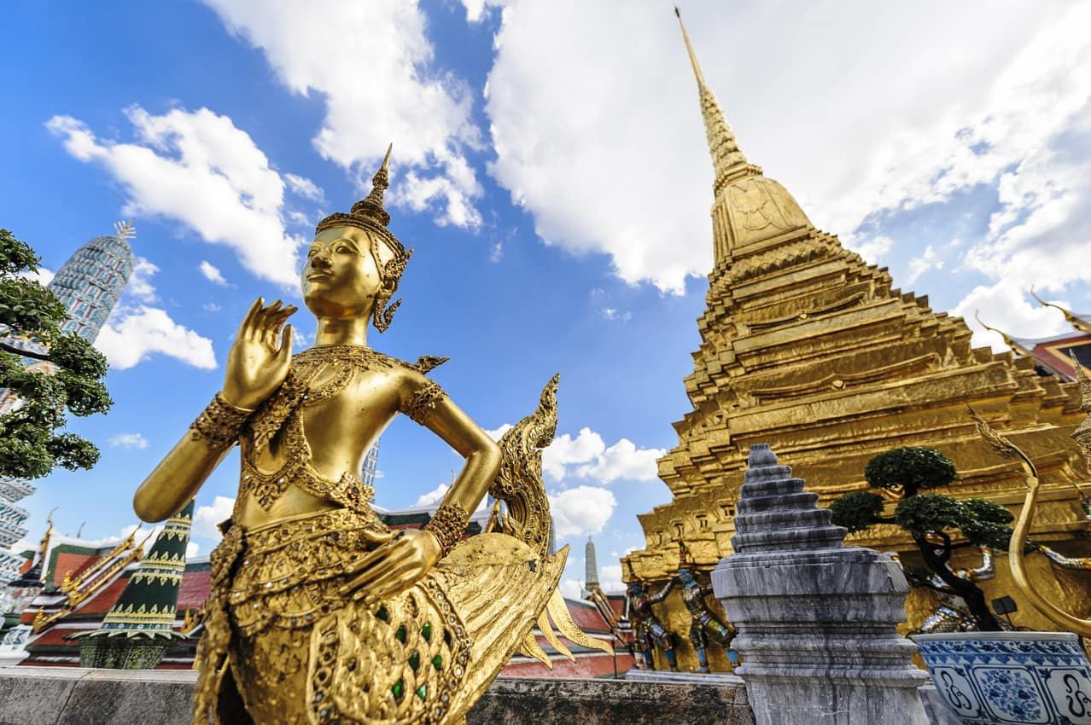
Grande Palácio Real • Bangkok
BANGKOK • CHIANG MAI • CHIANG RAI
28 de dezembro de 2026 a 03 de janeiro de 2027 • 7 dias / 6 noites
Uma viagem exclusiva para pequenos grupos de brasileiros, reunindo o melhor da Tailândia em uma única experiência: os templos dourados e o vibrante comércio flutuante de Bangkok, a espiritualidade das montanhas de Chiang Mai e a magia única do Festival das Lanternas, celebrado bem no momento da virada do ano. Um Réveillon inesquecível, com o céu iluminado por milhares de lanternas voando ao encontro das estrelas.
Destaques da viagem
- Fast track na chegada e traslados 100% privativos para o grupo, com assistência em espanhol
- Passeios privativos aos principais templos e palácios de Bangkok, Chiang Mai e Chiang Rai
- Virada de ano vivida dentro do Festival das Lanternas, com jantar, shows e fogos de artifício
- Roteiro equilibrado entre cultura, espiritualidade e tempo livre para explorar por conta própria
- Seguro de viagem internacional e kit de viagem inclusos
DIA 1 • 28/12/2026 — segunda-feira
CHEGADA A BANGKOK
Chegada a Bangkok, com assistência no desembarque com serviço de fast track e traslado privativo do grupo até o hotel.
Acomodação por 3 noites, com café da manhã incluso.
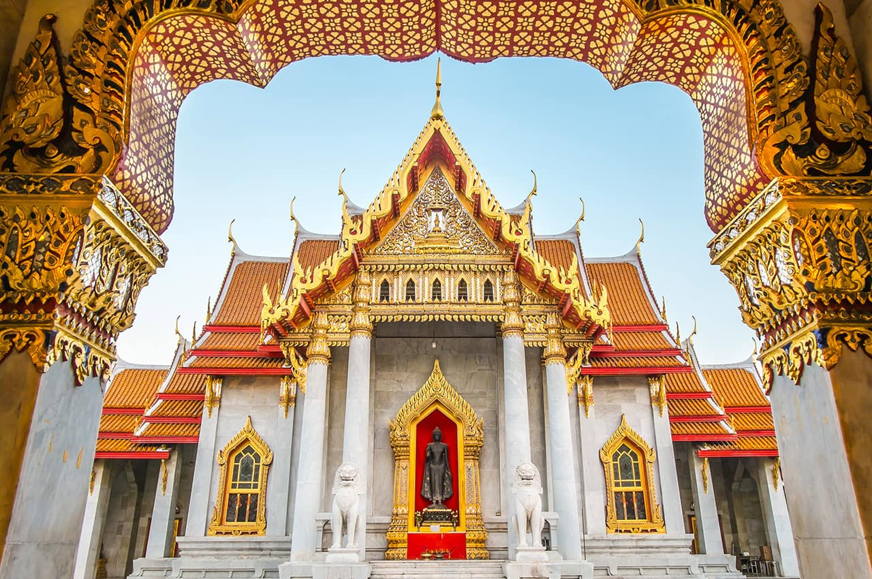
Templo de Mármore (Wat Benchamabophit) — Bangkok
DIA 2 • 29/12/2026 — terça-feira
PASSEIO PRIVATIVO DE DIA INTEIRO — TEMPLOS E PALÁCIO REAL
Café da manhã no hotel e saída para passeio privativo do grupo, de dia inteiro, com guia em espanhol, em Bangkok.
Início com visita ao templo Wat Pho, lar do colossal Buda Reclinado. Continuação com traslado em tuk tuk até o Mercado das Flores e o Palácio Real de Bangkok, um dos exemplos mais bonitos e antigos que já foi residência dos reis da Tailândia. Será a oportunidade de conhecer os palácios que eram utilizados para diferentes ocasiões, como o Palácio Fúnebre, o Palácio de Recepção, a Sala do Trono, a Sala da Coroação e o impressionante Wat Phra Kaew, o Templo do Buda Esmeralda.
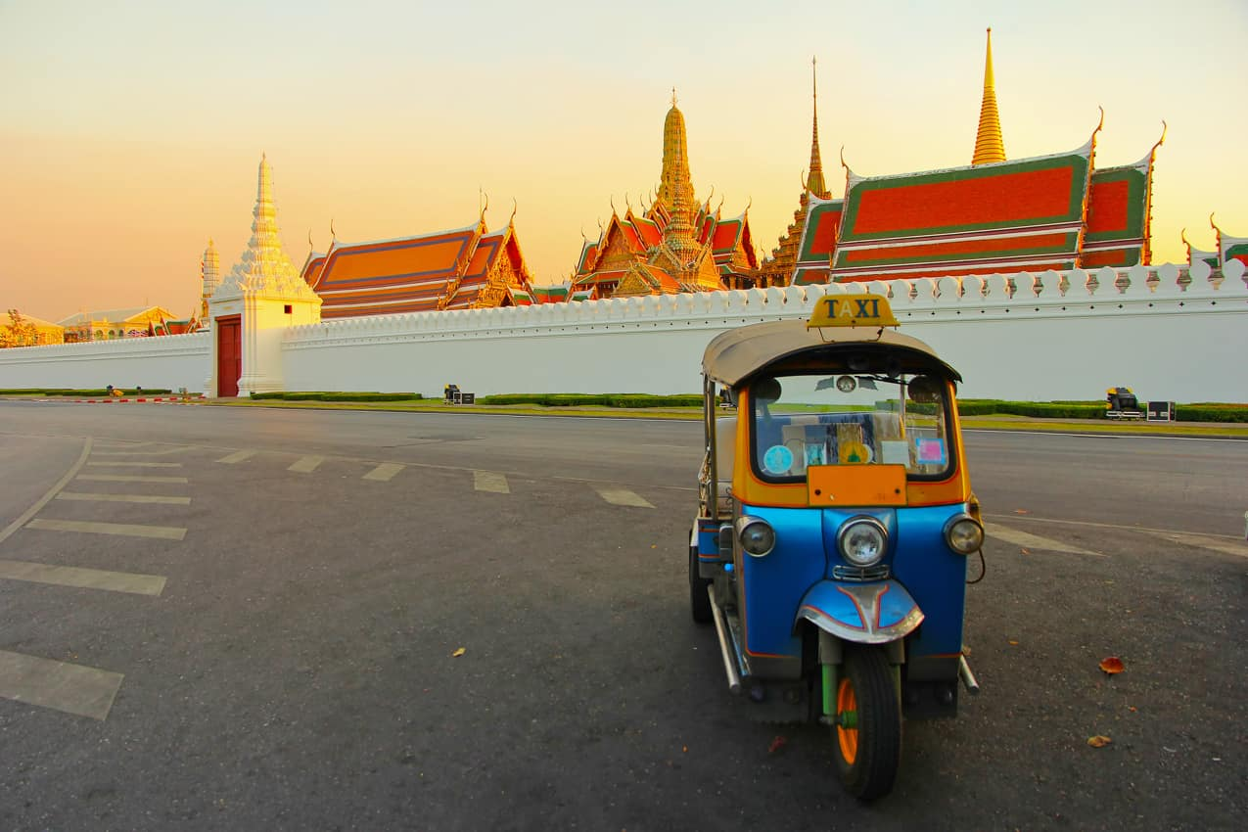
Passeio de tuk tuk em frente ao Grande Palácio — Bangkok
Após parada para almoço (sem bebidas) em restaurante local, passeio ao longo do rio Chao Phraya, seguido por visita ao Museu das Embarcações Reais, dedicado a guardar e preservar barcas usadas na Procissão Real, cerimônia religiosa que ocorre há quase 700 anos.
Por fim, visita ao templo Wat Arun. Retorno ao hotel.
DIA 3 • 30/12/2026 — quarta-feira
MERCADO DO TREM E MERCADO FLUTUANTE
Café da manhã no hotel. Pela manhã, visita ao famoso mercado nos Trilhos do Trem Maeklong. Quando o trem se aproxima do mercado, os comerciantes recolhem suas estações de vendas para permitir que o trem passe bem no meio do mercado — um espetáculo curioso e único.
Em seguida, visita ao tradicional Mercado Flutuante de Damnoen Saduak, que abre ao amanhecer e fecha ao meio-dia. Mulheres tailandesas com chapéus de bambu guiam os pequenos e numerosos barcos, oferecendo frutas e verduras. Como está sempre cheio, a melhor forma de conhecer o mercado é de dentro de um barco que atravessa os pequenos canais, podendo comprar produtos frescos diretamente dos vendedores.
Retorno ao hotel e tempo livre para descanso ou passeios independentes pela cidade.
Destaques do dia
- Mercado sobre os trilhos do trem em Maeklong
- Passeio de barco pelos canais do Mercado Flutuante de Damnoen Saduak
- Contato direto com o comércio local tailandês e suas tradições
DIA 4 • 31/12/2026 — quinta-feira
RÉVEILLON NO FESTIVAL DAS LANTERNAS
Café da manhã e check-out no hotel. Em seguida, traslado ao aeroporto para embarque com destino a Chiang Mai.
Chegada e traslado ao hotel para acomodação por 3 noites, com café da manhã incluso.
No início da tarde, traslado ao Festival das Lanternas, marcado pelo lançamento de barcas nos rios e lanternas ao céu. Integrar o Festival das Lanternas ao Réveillon é uma maneira de trazer à festa de Ano Novo um ritual emocionante e visualmente impactante, promovendo um momento coletivo de reflexão, celebração e manifestação de desejos para o novo ano.
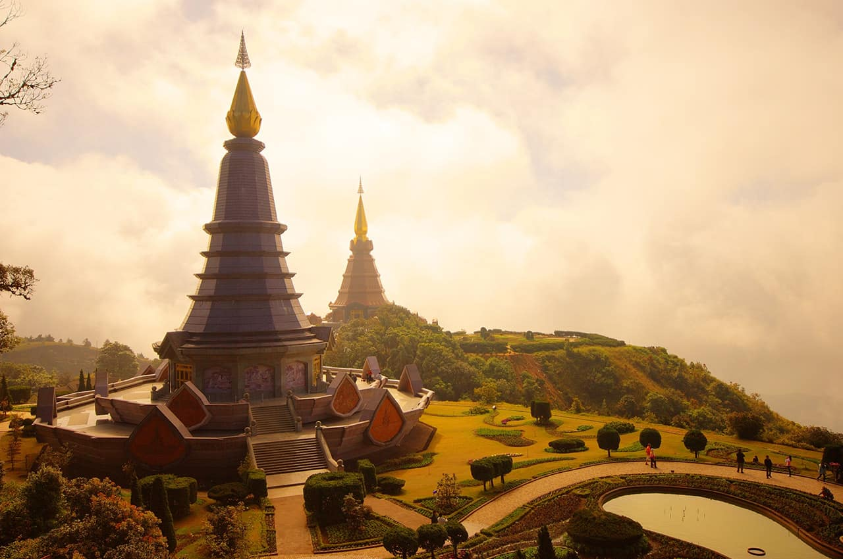
Pagodes ao entardecer — região de Chiang Mai
Programação prevista
- 18h — Chegada e check-in: recepção dos participantes, atividades culturais autênticas e degustação de aperitivos no CAD Village & Lanna Ancient Market
- 19h — Abertura oficial das áreas de jantar, com espaços dedicados a jogos e atividades interativas
- 21h — Abertura dos portões da Zona da Pagoda, com início das apresentações musicais e performances artísticas ao vivo
- 22h30 — Performance cultural Lanna: espetáculo "O Espírito Lanna, Fé Sem Fronteiras", celebrando a tradição e espiritualidade da região Lanna
- 23h — Apresentação da Orquestra Lanna, com seleção de peças tradicionais
- 23h45 — Lançamento coletivo de lanternas ao céu, simbolizando renovação, seguido da preparação para a virada do ano
- 00h — Show de fogos de artifício, celebrando a chegada do novo ano
DIA 5 • 01/01/2027 — sexta-feira
TEMPLOS SAGRADOS DE CHIANG MAI
Café da manhã no hotel e manhã livre para atividades independentes.
À tarde, passeio privativo do grupo, de meio dia, aos templos de Chiang Mai, com guia em espanhol.
Visita ao complexo do templo Doi Suthep, o mais conhecido de Chiang Mai, localizado no topo de uma colina a 15 km da cidade. Após subir a colina de carro, é necessário subir uma escadaria de 306 degraus ladeada por duas Nagas (serpentes com cabeças de dragão). Em dias de boas condições meteorológicas, o templo oferece uma vista espetacular da cidade, assim como uma grande variedade de imagens e afrescos.
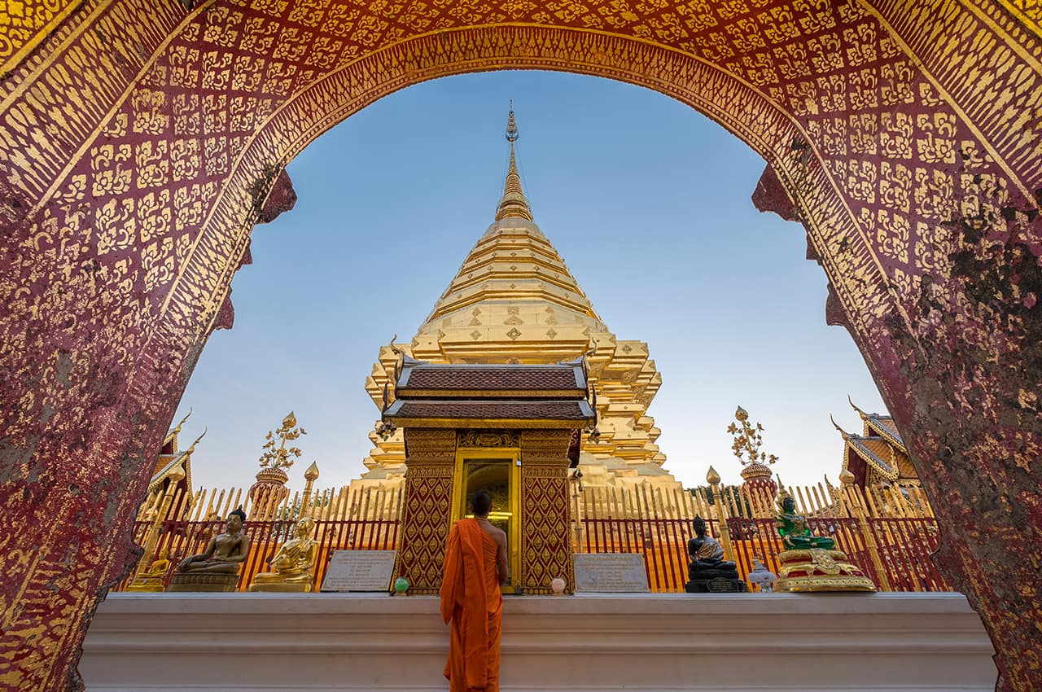
Wat Phra That Doi Suthep — Chiang Mai
Em seguida, visita ao Wat Chedi Luang, um impressionante templo que já foi lar do Buda de Esmeralda.
Por fim, visita ao Wat Phra Singh, templo que abriga uma imagem sagrada de Buda de mais de 1500 anos. Após o passeio, retorno ao hotel.
DIA 6 • 02/01/2027 — sábado
TEMPLO AZUL E TEMPLO BRANCO DE CHIANG RAI
Café da manhã no hotel e saída para passeio privativo do grupo, de dia inteiro, dedicado a conhecer dois dos mais emblemáticos templos da região: o Templo Azul (Wat Rong Suea Ten) e o Templo Branco (Wat Rong Khun), ambos localizados na província vizinha de Chiang Rai, com guia em espanhol.
Início com traslado de cerca de três horas até Chiang Rai. Chegada ao Templo Branco (Wat Rong Khun), uma obra arquitetônica moderna concebida pelo artista Chalermchai Kositpipat. O templo se destaca por sua estrutura inteiramente branca adornada por fragmentos de vidro, representando a pureza e a iluminação budista. Durante a visita, há a possibilidade de conhecer as galerias de arte anexas ao templo.
Em seguida, visita ao Templo Azul (Wat Rong Suea Ten), de arquitetura contemporânea repleta de detalhes intrincados em um tom azul vibrante, que simboliza a sabedoria, além de esculturas e murais que retratam elementos da mitologia budista.
Após pausa para almoço em restaurante local (não inclui bebidas), retorno ao hotel em Chiang Mai.
Destaques do dia
- Templo Branco (Wat Rong Khun) — arte contemporânea e simbolismo budista
- Templo Azul (Wat Rong Suea Ten) — arquitetura vibrante e detalhes intrincados
- Galerias de arte anexas concebidas pelo artista Chalermchai Kositpipat
DIA 7 • 03/01/2027 — domingo
DESPEDIDA DA TAILÂNDIA
Café da manhã e check-out no hotel. Traslado privativo do grupo ao aeroporto de Chiang Mai, encerrando esta jornada inesquecível pela Tailândia, com memórias que vão desde os templos dourados de Bangkok até as lanternas iluminando o céu de Chiang Mai na virada do ano.
* * *
Uma experiência que une história, espiritualidade e celebração — o Ano Novo como você nunca viveu.
ESTE ROTEIRO INCLUI
- Passagem aérea doméstica de Bangkok para Chiang Mai em classe econômica (franquia de bagagem: 1 mala de mão de até 7kg + 1 mala despachada de até 20kg);
- Acomodação por 3 noites em Bangkok, com café da manhã;
- Acomodação por 3 noites em Chiang Mai, com café da manhã;
- Serviço de fast track na chegada em Bangkok;
- Traslados privativos para o grupo entre aeroporto / hotel / aeroporto em Bangkok e Chiang Mai, com assistência em espanhol;
- Passeio privativo para o grupo de dia inteiro em Bangkok (aproximadamente 9,5h), incluindo almoço sem bebidas;
- Passeio privativo para o grupo de meio dia em Bangkok (aproximadamente 5,5h), com visita ao Mercado do Trem e Mercado Flutuante;
- Passeio privativo para o grupo de meio dia em Chiang Mai (aproximadamente 4h), incluindo entradas para os templos Wat Phra Singh, Wat Chedi Luang e Doi Suthep;
- Passeio privativo para o grupo de dia inteiro em Chiang Rai (aproximadamente 8h), incluindo visita aos templos Azul e Branco e almoço sem bebidas;
- Traslados e ingressos Gold para o Festival das Lanternas de Ano Novo, incluindo:
- Duas lanternas por pessoa;
- Taxa para a cerimônia de entrada;
- Jantar em estilo buffet Lanna Thai, incluindo bebidas não-alcoólicas;
- Show de fogos de artifício;
- Guias locais em espanhol durante os passeios na Tailândia;
- Entradas para as atrações conforme mencionado no itinerário;
- Seguro de viagem GTA, Plano Full + Cancelamento Plus Reason, com cobertura de USD 5.000, válido para pessoas de até 64 anos de idade e duração de 8 dias de viagem;
- Kit de viagem.

